Arap Acente Sahipleri Gümüşhanede
Sudi Arabistan’ın Cidde Şehrinden Gelen 11 Acente Sahibi Gümüşhane’de İncelemelerde Bulundu
Suudi Arabistan’ın Cidde şehrinden gelen tur acentelerine yönelik tanıtım gezileri kapsamında Zigana Dağı, Karaca Mağarası, Süleymaniye Mahallesi ve Gümüşhane Kent Merkezinde tur düzenlendi.
İnceleme gezisi şeklinde düzenlenen ve toplamda 11 seyahat acentesi sahibi ve Genel Müdürünün yanı sıra DOKA yetkililerinin de katıldığı turda, heyete Gümüşhane Kültür ve Turizm Müdürü Hüseyin Ateş eşlik ederek bilgi verdi.
İlk olarak Zigana Dağında bir araya gelen heyete Ateş tarafından coğrafya ile ilgili bilgiler aktarılırken, bölgenin var olan turizm potansiyeli, konaklama imkânları, sezon içerisinde gerçekleştirilmesi planlanan yatırımlar ve Limni gölü hakkında ayrıntılı bir sunum gerçekleştirildi.
Heyet daha sonra, 15 Nisan tarihi itibari ile sezonu açacak olan Dünyanın önemli doğal güzellikleri arasında yer alan ve en yoğun sarkıt- dikit oluşumuna sahip damlataş mağarası durumundaki Karaca Mağarasını gezdi. Hayranlıkla izledikleri Karaca Mağarası hakkında, mağara sorumlusu Saffet Nas’tan mağara oluşumu, sezon başlangıç ve bitiş tarihleri hakkında bilgi alan acente sahipleri, mağara çıkışında toplu fotoğraf çektirdi.
Son olarak Gümüşhane’nin eski yerleşim yeri olan Tarihi Süleymaniye Mahallesini ve Sultan Süleyman Han Camii’ni inceleyen heyet burada da bölge ve Cami hakkında Ateş’ten bilgi aldı. Cidde’den gele acente sahiplerine yönelik yaptığı bilgilendirmede; bölgenin Gümüşhane’nin eski yerleşim yeri olduğunu kaydeden Ateş, Süleymaniye Mahallesinde yüzyıllar boyunca Müslüman Türklerin, Protestan Ermeniler ve Katolik Rumlar ile birlikte hoşgörü içerisinde yaşadıklarını söyledi.
Osmanlı İmparatorluğu döneminde bölgenin maden işletmeleri ile dolu olduğuna dikkat çeken Ateş, “Bu üç unsurda burada yüzyıllar boyu kardeşçe yaşamayı sürdürmüştür. Bu kardeşliğin, hoşgörünün yansıması da Sultan Süleyman Han Camii’nde bulunan Davut Yıldızı ile simgeleştirilmiştir. Bölgede hem Ermeni, hem Rum kiliseleri ve onların hemen yanı başında ise Camiler yer almıştır. Bu gün en fazla ihtiyaç duyduğumuz hoşgörüyü atalarımız yıllar önce burada yaşatmıştır. Mahallemiz 3.derece kentsel ve doğal sit alanı olup içerisinde; cami, minare, kilise, han, hamam ve köprü gibi 35 tescilli tarihi eserin bulunduğu bir yerleşim yeridir. Zengin maden yataklarına sahip olan Süleymaniye Mahallesi turizm merkezi olmakla birlikte kayak merkezi olarak da ilan edilmiş ve çalışmalara başlanmıştır” ifadelerini kullandı.
Doğu Karadeniz’e her yıl artan sayıda Suudi Arabistan vatandaşının turistik ziyarette bulunduğuna dikkat çekilen konuşmalarda bu tür organizasyonların, işbirliği anlamında önemli derecede katkıda bulunacağına vurgu yapıldı.
Suudi Arabistan, Yemen, Afganistan ve Hindistan’da faaliyet gösteren ve ülkemize tur düzenleyen seyahat acentelerinden oluşan 11 kişilik gruba ilimizin tarihi ve doğal güzellikleri hakkında bilgi verildi.Düzenlenen program sonunda misafirlerimizle il merkezinde mini bir gezi programı düzenlendi. Gezi sonucunda misafirlerimiz şehrimizin çok şirin ve halkımızında misafir perver ve sıcakkanlı olduğunu beyan ederek şehrimizden memnun ayrıldıklarını beyan etmişlerdir.

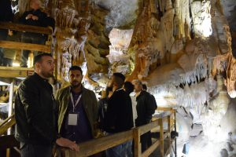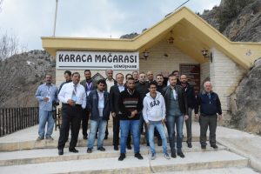
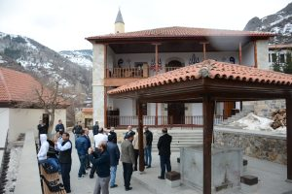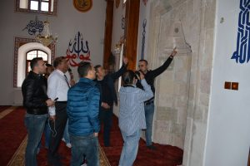
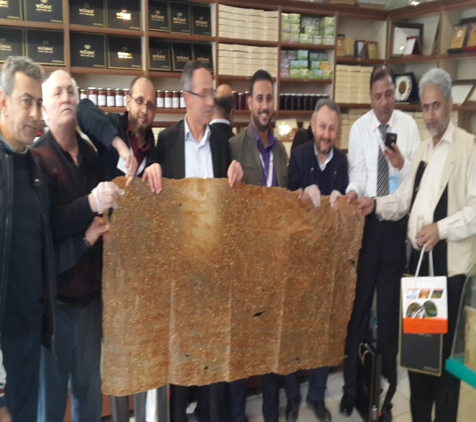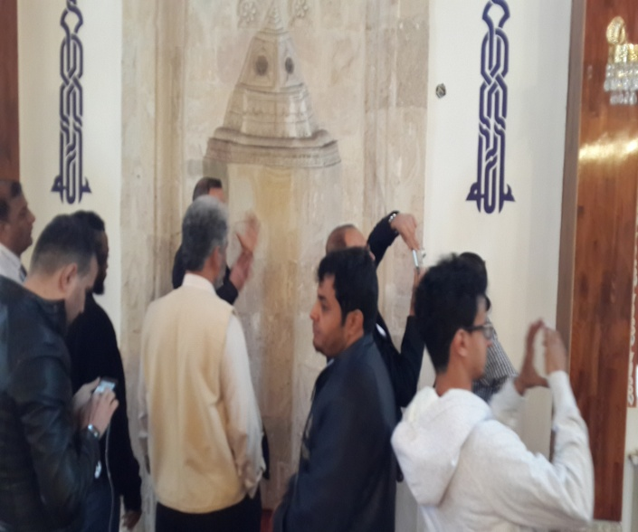

Kaynakça: Gümüşkoza Gazetesi ve İl Kültür ve Turizm Müdürlüğü

Hüseyin ATEŞ
İl Kültür ve Turizm Müdürü

